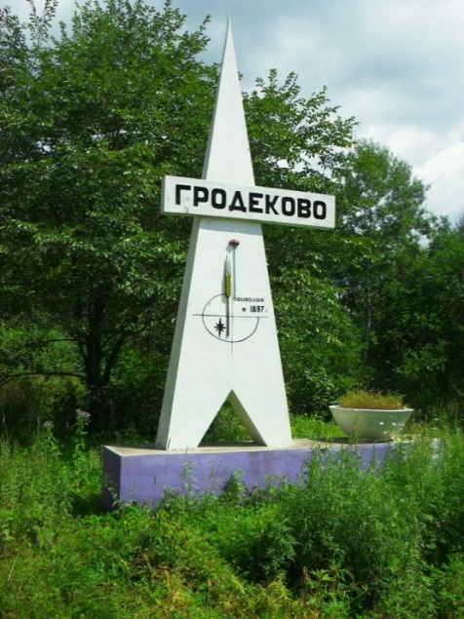

Родина моя
Рассказ
Приморский край… Это почти 10 тысяч километров от столицы нашей Родины – Москвы. Здесь самый большой Тихий океан. И здесь родилась и вот уже 50 лет живу я. Мне повезло родиться именно в этой таежной деревеньке.
Красиво расположилось село Гродеково. Вокруг горы, леса, поля, болота и небольшая река Муравейка. Детство прошло весело и интересно. Это было, кажется, недавно, и давно. Хочу окунуться в прошлое и рассказать о своей родине, о своей деревеньке.
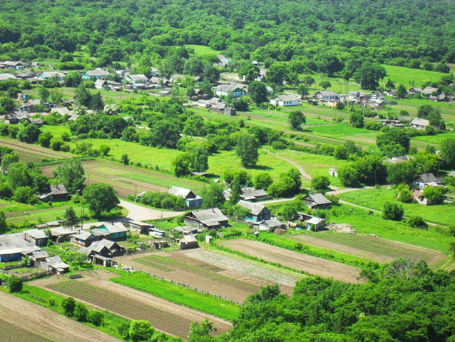
Гродеково Ивановской волости Никольско-Уссурийского уезда основано в 1897 году. Селение расположено в 124 верстах от Никольско-Уссурийска, от волостного села Ивановка – 75 верст. От церкви в с. Анучино – 25 верст, фельдшерский пункт в с. Анучино – 25 верст. Селение расположено на низменности между двумя сопками при реке Эльдагоу (ныне Муравейка). Вода в реке хорошего качества. В половодье река разливалась до одной версты в ширину. Болот было до 300 десятин. Земля оттаивает в конце апреля. От Гродеково до Анучино шла дорога, проложенная переселенцами и ими же ремонтировалась. Дорога плохого качества. Много мокрых мест и ручьев, мостов же и вовсе нет. Были случаи гибели лошадей. В разлив и вовсе проезда нет. Прибывшие переселенцы первым делом занялись расчисткой места под селение: рубили и убирали лес, валежник. Первоначально жили в землянках и шалашах. Все необходимое покупали в селе Анучино, на ярмарках, в ближайших деревнях. Привезенные из России семена плохо приживались. Большой урон урожаю наносили дожди, грызуны. Позднюю гречиху поедает саранча, конопля плохо родится, изредка овес и пшеница. Огороды удобряют навозом от 50 до 150 возов на 1 десятину. Все хлеба жали вручную, молотили цепами. На огородах разводят овощи и корнеплоды. Стадо коров было одно и паслось без пастуха. Паслись с весны до осени. Некоторые сельчане загоняли скот на ночь в хлев, у кого тот был. Лошади и волы поступали на работу с 3-4 лет. Ветеринарный врач жил в селе Ивановка. Условия для скотоводства были благоприятные. Первый улей завел один домохозяин в 1910 году. Затем стали и другие семьи приобретать пчел. Мед всегда был и есть в спросе. Качество приморского меда славится по всей России. Несколько человек занимались охотой, в основном на белку. Природа щедро делилась с человеком своим богатством. Люди знали, что к матушке природе нужно бережно относиться.
Прошло ни много, ни мало 118 лет. Время сильно изменило мою деревеньку. Сейчас в селе нет работы, нет школы, клуба. Многие семьи покинули свои дома и уехали в город. Моя судьба вновь привела меня в мою деревеньку после долгих лет скитаний по Приморскому краю. Я учитель начальных классов. Работала в нескольких городских школах. Сейчас нарабатываю опыт общения с деревенскими мальчишками и девчонками. Наша школа находится далеко от районного центра. Экология еще не нарушена. Чистый воздух, обилие растений, наличие в лесах животных. Из средств массовой информации мы часто слышим о тревожных сигналах по нарушению экологии. И чтобы мои дети выросли добрыми и здоровыми, создала экологический отряд, разработала программу по защите родных мест. В моем селе Гродеково нет школы. Возят детишек на школьном автобусе в соседнее село Муравейка. Школа, где я работаю, маленькая (82 учащихся и 14 учителей), хорошая, чистая, ухоженная. Работают в ней прекрасный педагогический коллектив. Люди преданы своей работе. Много сил и труда они вкладывают в развитие детей. Ребята и учителя участвуют в различных конкурсах на всех уровнях. О коллективе маленькой таежной школы знают не только в Приморском крае, но и за его пределами. Подвоз школьников происходит рано утром, когда небольшое стадо коров идет на выгон. Автобус мчит по проселочной дороге вдоль Сихотэ-Алинских гор. Это средние по высоте горы (600-800 м). Хребты этой горы вытянуты параллельно берегу Японского моря. Богатым великолепием и разнообразием удивляет наш растительный мир. Ели, пихты и лиственные деревья встречают нас своей красотой. В лесах около 250 видов деревьев и кустарников. Главное сокровище нашей тайги- кедр корейский. Кедровый орех – это лучший корм для многих обитателей тайги. Поэтому так много в наших лесах водится белок, бурундуков, соболей, медведей, кабанов. Из окна автобуса мы можем увидеть лису, которая охотитсядикими утками и мышами, косулю, заблудившуюся среди кустарников, фазанов, мирно лакомившимися семенами различных растений. Более крупный зверьнам не встречался, так он боится шума автомобилей. Но дети рассказывали, как гуляя около реки, они наблюдали вдалеке бурых медведей. Рыбаки часто видят их на реке, где те лакомятся рыбой. Мне посчастливилось видеть наяву медвежат в загоне. Их мать подстрелили браконьеры, медвежата прибились к деревне. Добрая семья их выкормила и сдала в питомник, который находится в городе Уссурийск.
Царем тайги считается амурский тигр - один из великолепных творений природы. Этот хищник является воплощением мощи, физической силы и красоты. Добычей тигра является изюбрь, пятнистый олень, кабан и косуля. В наших лесах его редко увидишь. Среди односельчан ходят разговоры о тех или иных встречах с этим красавцем. В село он иногда захаживает, оставляя свои следы на снегу. Сегодня диких животных в тайге стало мало. Уж больно много охотников развелось. Покупают разрешение на охоту и приезжают в наши места позабавить себя(пострелять). Обидно и досадно! Настанет день, когда и белку не сможем увидеть! Призывы охранять лесные богатства и его обитателей звучат в наших листовках, которые мои ученики выпускают, пишем статьи в СМИ. Но лес продолжают рубить и продавать в Китай, бьют белогрудых медведей (лапы их ценятся опять же в Китае), беспощадно каждый год выкапывается корень женьшень, собирается ведрами шиповник, рубится боярышник, актинидия, лимонник. Больно видеть это и знать, что, когда-то богатейшие леса становятся скудными.
В рассветный час похожи сопки
На стадо диких секачей:
На водопой пришли по тропке,
Уткнулись мордами в ручей…
Туман запутался в щетине,
Как тополиный пух в траве.
В осеннем небе ветер стынет
В прохладной нежной синеве.
Но хрустни ветка ( или выстрел)-
И задрожит земная тверь.
А вот и солнце. Солнце вышло!
Течет рекой по сопкам медь.
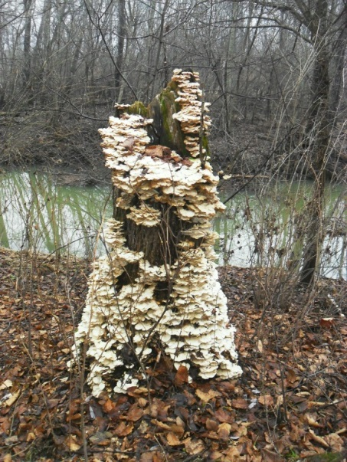
(В.Емашов)
Часто хожу в лес любоваться природой. В ней так много интересного и тайного! Осень. Красивое время года. Цапли улетают в теплые края. Ласточки пропали. Все лето спасали нас от мошкары. Спасибо всем птицам за их заботу. Лягушки поют свои однотонные песни. Зимующие птицы радуются каждому теплому денечку: чирикают весело и громко. Наверное, рассуждают, как же им без потерь перезимовать? Дети вам помогут: кормушки соорудят, зерном накормят. Деревья надели разноцветный наряд: лиловый, золотой, багряный. От таких ярких красок дух захватывает. Трава еще зеленая. Она до первых морозов сохраняет изумрудный цвет. Кузнечики перескакивают с ветки на ветку кустарников. Бабочки находят последние цветы и наслаждаются ароматом. Солнечные лучи освещают всю картину осени. Вот чудо! Старый пень зарос грибами. Ожил пень, загордился новым нарядом. А вот огромная ель с переплетенными мощными корнями. Лесной спрут! Ни один художник не сможет передать ту прелесть и красоту, которую я сейчас созерцаю! Это моя родина, природа, которой я с детства восхищаюсь!
Всегда беру с собой фотоаппарат. Зима в наших краях лютая. Температура достигает 40 градусов мороза. Это бывает в январе и вначале февраля. Заметет пурга все дороги, овраги, дома! Сугробы по пояс. А детворе весело! Не страшны им ни снега, ни ветер, ни низкая температура. Резвятся, катаются с горы на санках, ледянках. И взрослые не прочь вспомнить свое детство. Утихнет стихия и можно идти в лес читать следы зверей. Вот зайчишке раздолье! Ходит он по снегу, как в валенках, и почти не проваливается. И никто за ним не может угнаться. Вот следы козочки. Пробежала быстро, как будто кто за ней гнался. Вот белочка оставила отпечатки около высокого кедра. Шишку потеряла, нашла и тут же полакомилась.
Все кадры с природой храню и часто пересматриваю. Они дают возможность зимой очутиться в лете, летом побывать в зиме. Вспомнить те уголки природы, где бываешь редко, еще раз пересмотреть диковинные пейзажи родной природы.
Я говорю природе: «Спасибо за красоту, которую ты даришь человеку. Приходи, добрый человек, любуйся, сколько хочешь – лес тебя не прогонит»

